Лабораторна робота № 13

Сортування одновимірного масиву
Мета: набуття практичних навиків роботи з одновимірними масивами, а саме сортування елементів масиву різними методами. Здійснення порівняння та аналізу ефективності використовуваних методів сортування:

Завдання 1. Відсортуйте масив кожним описаним методом(Bubble sort):
Листинг програми:
#include <stdio.h>
#include <time.h>
#include <stdlib.h>
using namespace std;
int main(){
srand(time(0));
float timetaken;
clock_t start, finish;
const int NUMBER = 10;
int array[NUMBER];
for (int index = 0; index < NUMBER; index++) {
array[index] = rand() % 20 - 10 + 1;
printf("%d ", array[index]);}
start = clock();
for (int j = 0; j < NUMBER; j++) {
for (int index = 0; index < NUMBER - j + 1; index++) {
if (array[index] > array[index + 1]) {
int temp = array[index];
array[index] = array[index + 1];
array[index + 1] = temp;}}}
finish = clock();
printf("\n");
for (int index = 0; index < NUMBER; index++) { printf("%d ", array[index]); }
timetaken = (float)(finish - start) / CLOCKS_PER_SEC;
printf("\nTime taken (seconds) : %f", timetaken);
return 0;}
Результат виконання програми:
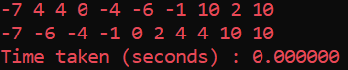
Рис. 1

Блок-схема:
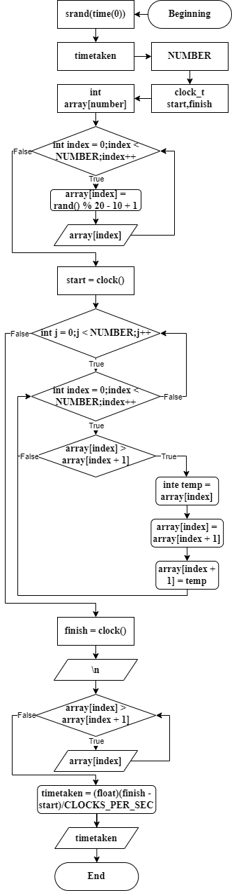

Табличний графік(Bubble sort):
Дано масив {2 ,4 ,1 ,7 ,8 ,4 ,1 ,6 ,3 ,10}
2 | 4 | 1 | 7 | 8 | 4 | 1 | 6 | 3 | 10
Перше проходження масиву
2 | 4 | 1 | 7 | 8 | 4 | 1 | 6 | 3 | 10
2 | 1 | 4 | 7 | 8 | 4 | 1 | 6 | 3 | 10
2 | 1 | 4 | 7 | 8 | 4 | 1 | 6 | 3 | 10
2 | 1 | 4 | 7 | 8 | 4 | 1 | 6 | 3 | 10
2 | 1 | 4 | 7 | 4 | 8 | 1 | 6 | 3 | 10
2 | 1 | 4 | 7 | 4 | 1 | 8 | 6 | 3 | 10
2 | 1 | 4 | 7 | 4 | 1 | 6 | 8 | 3 | 10
2 | 1 | 4 | 7 | 4 | 1 | 6 | 3 | 8 | 10
2 | 1 | 4 | 7 | 4 | 1 | 6 | 3 | 8 | 10
Друге проходження масиву
1 | 2 | 4 | 7 | 4 | 1 | 6 | 3 | 8 | 10
1 | 2 | 4 | 7 | 4 | 1 | 6 | 3 | 8 | 10
1 | 2 | 4 | 7 | 4 | 1 | 6 | 3 | 8 | 10
1 | 2 | 4 | 4 | 7 | 1 | 6 | 3 | 8 | 10
1 | 2 | 4 | 4 | 1 | 7 | 6 | 3 | 8 | 10
1 | 2 | 4 | 4 | 1 | 6 | 7 | 3 | 8 | 10
1 | 2 | 4 | 4 | 1 | 6 | 3 | 7 | 8 | 10
1 | 2 | 4 | 4 | 1 | 6 | 3 | 7 | 8 | 10
Третє проходження масиву
1 | 2 | 4 | 4 | 1 | 6 | 3 | 7 | 8 | 10
1 | 2 | 4 | 4 | 1 | 6 | 3 | 7 | 8 | 10
1 | 2 | 4 | 4 | 1 | 6 | 3 | 7 | 8 | 10
1 | 2 | 4 | 1 | 4 | 6 | 3 | 7 | 8 | 10
1 | 2 | 4 | 1 | 4 | 6 | 3 | 7 | 8 | 10
1 | 2 | 4 | 1 | 4 | 3 | 6 | 7 | 8 | 10
1 | 2 | 4 | 1 | 4 | 3 | 6 | 7 | 8 | 10
Четверте проходження масиву
1 | 2 | 4 | 1 | 4 | 3 | 6 | 7 | 8 | 10
1 | 2 | 4 | 1 | 4 | 3 | 6 | 7 | 8 | 10
1 | 2 | 1 | 4 | 4 | 3 | 6 | 7 | 8 | 10
1 | 2 | 1 | 4 | 4 | 3 | 6 | 7 | 8 | 10
1 | 2 | 1 | 4 | 3 | 4 | 6 | 7 | 8 | 10
1 | 2 | 1 | 4 | 3 | 4 | 6 | 7 | 8 | 10
П’яте проходження масиву
1 | 2 | 1 | 4 | 3 | 4 | 6 | 7 | 8 | 10
1 | 1 | 2 | 4 | 3 | 4 | 6 | 7 | 8 | 10
1 | 1 | 2 | 4 | 3 | 4 | 6 | 7 | 8 | 10
1 | 1 | 2 | 3 | 4 | 4 | 6 | 7 | 8 | 10
1 | 1 | 2 | 3 | 4 | 4 | 6 | 7 | 8 | 10
Відсортований масив
1 | 1 | 2 | 3 | 4 | 4 | 6 | 7 | 8 | 10

Завдання 2. Відсортуйте масив кожним описаним методом(Selection sort):
Листинг програми:
#include <stdio.h>
#include <time.h>
#include <stdlib.h>
int main() {
srand(time(0));
float timetaken;
clock_t start, finish;
const int NUMBER = 10;
int array[NUMBER];
for (int index = 0; index < NUMBER; index++) {
array[index] = rand() % 20 - 10 + 1;
printf("%d ", array[index]);}
start = clock();
for (int index = 0; index < NUMBER; index++) {
int min = index;
for (int j = index; j < NUMBER; j++) {
if (array[j] < array[min]) { min = j; }}
int temp = array[index];
array[index] = array[min];
array[min] = temp;}
finish = clock();
printf("\n");
for (int index = 0; index < NUMBER; index++) { printf("%d ", array[index]); }
timetaken = (float)(finish - start) / CLOCKS_PER_SEC;
printf("\nTime taken (seconds) : %f", timetaken);
return 0;}
Результат виконання програми:
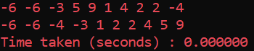
Рис 2.
Блок-схема:
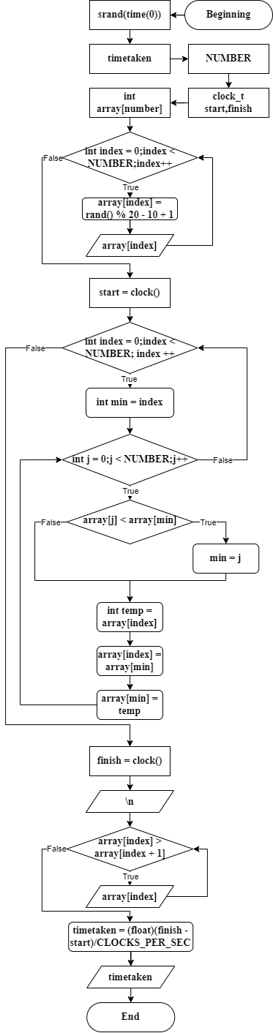
Табличний графік(Selection sort):
Дано масив {2 ,4 ,1 ,7 ,8 ,4 ,1 ,6 ,3 ,10}
2 | 4 | 1 | 7 | 8 | 4 | 1 | 6 | 3 | 10
2 | 4 | 1 | 7 | 8 | 4 | 1 | 6 | 3 | 10
1 | 4 | 2 | 7 | 8 | 4 | 1 | 6 | 3 | 10
1 | 4 | 2 | 7 | 8 | 4 | 1 | 6 | 3 | 10
1 | 1 | 2 | 7 | 8 | 4 | 4 | 6 | 3 | 10
1 | 1 | 2 | 7 | 8 | 4 | 4 | 6 | 3 | 10
1 | 1 | 2 | 7 | 8 | 4 | 4 | 6 | 3 | 10
1 | 1 | 2 | 3 | 8 | 4 | 4 | 6 | 7 | 10
1 | 1 | 2 | 3 | 8 | 4 | 4 | 6 | 7 | 10
1 | 1 | 2 | 3 | 4 | 8 | 4 | 6 | 7 | 10
1 | 1 | 2 | 3 | 4 | 8 | 4 | 6 | 7 | 10
1 | 1 | 2 | 3 | 4 | 4 | 8 | 6 | 7 | 10
1 | 1 | 2 | 3 | 4 | 4 | 8 | 6 | 7 | 10
1 | 1 | 2 | 3 | 4 | 4 | 6 | 8 | 7 | 10
1 | 1 | 2 | 3 | 4 | 4 | 6 | 8 | 7 | 10
1 | 1 | 2 | 3 | 4 | 4 | 6 | 7 | 8 | 10
1 | 1 | 2 | 3 | 4 | 4 | 6 | 7 | 8 | 10
Відсортований масив
1 | 1 | 2 | 3 | 4 | 4 | 6 | 7 | 8 | 10
Завдання 3. Відсортуйте масив кожним описаним методом(Insertion sort):
Листинг програми:
#include <stdio.h>
#include <time.h>
#include <stdlib.h>
using namespace std;
int main() {
srand(time(0));
float timetaken;
clock_t start, finish;
const int NUMBER = 100000;
int array[NUMBER];
for (int index = 0; index < NUMBER; index++) {
array[index] = rand() % 20 - 10 + 1;
printf("%d ", array[index]);}
start = clock();
for (int index = 1; index < NUMBER; index++) {
int key = array[index];
int j = index - 1;
while (j >= 0 && array[j] > key) {
array[j + 1] = array[j];
j = j - 1;}
array[j + 1] = key;}
finish = clock();
printf("\n");
for (int index = 0; index < NUMBER; index++) { printf("%d ", array[index]); }
timetaken = (float)(finish - start) / CLOCKS_PER_SEC;
printf("\nTime taken (seconds) : %f", timetaken);
return 0;}
Результат виконання програми:
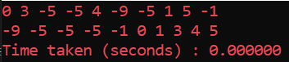
Рис. 3
Блок-схема:
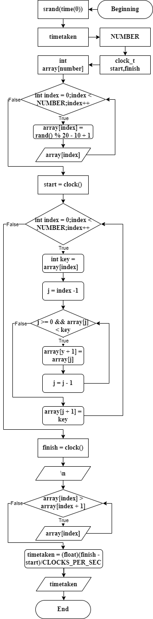
Табличний графік(Selection sort):
Дано масив {2 ,4 ,1 ,7 ,8 ,4 ,1 ,6 ,3 ,10}
2 | 4 | 1 | 7 | 8 | 4 | 1 | 6 | 3 | 10
Перше проходження масиву
2 | 4 | 1 | 7 | 8 | 4 | 1 | 6 | 3 | 10
2 | 4 | 1 | 7 | 4 | 1 | 6 | 3 | 8 | 10
Друге проходження масиву
2 | 4 | 1 | 7 | 4 | 1 | 6 | 3 | 8 | 10
2 | 4 | 1 | 4 | 1 | 6 | 3 | 7 | 8
Третє проходження масиву
2 | 4 | 1 | 4 | 1 | 6 | 3 | 7 | 8 | 10
2 | 4 | 1 | 4 | 1 | 3 | 6 | 7 | 8 | 10
Четверте проходження масиву
2 | 4 | 1 | 4 | 1 | 3 | 6 | 7 | 8 | 10
2 | 1 | 4 | 1 | 3 | 4 | 6 | 7 | 8 | 10
П’яте проходження масиву
2 | 1 | 4 | 1 | 3 | 4 | 6 | 7 | 8 | 10
2 | 1 | 1 | 3 | 4 | 4 | 6 | 7 | 8 | 10
Шосте проходження масиву
2 | 1 | 1 | 3 | 4 | 4 | 6 | 7 | 8 | 10
2 | 1 | 1 | 3 | 4 | 4 | 6 | 7 | 8 | 10
Сьоме проходження масиву
2 | 1 | 1 | 3 | 4 | 4 | 6 | 7 | 8 | 10
1 | 1 | 2 | 3 | 4 | 4 | 6 | 7 | 8 | 10
Відсортований масив
1 | 1 | 2 | 3 | 4 | 4 | 6 | 7 | 8 | 10
Завдання 4. Відсортуйте масив кожним описаним методом(Shell sort):
Листинг програми:
#include <stdio.h>
#include <time.h>
#include <stdlib.h>
using namespace std;
int main() {
srand(time(0));
float timetaken;
clock_t finish, start;
const int NUMBER = 10;
int array[NUMBER];
for (int index = 0; index < NUMBER; index++) {
array[index] = rand() % 20 - 10 + 1;
printf("%d ", array[index]);}
start = clock();
for (int j = NUMBER / 2; j > 0; j = j / 2) {
for (int index = j; index < NUMBER; index++) {
int temp = array[index];
int atom;
for (atom = index; atom >= j && array[atom - j] > temp; atom = atom - j) {
array[atom] = array[atom - j];}
array[atom] = temp;}}
finish = clock();
printf("\n");
for (int index = 0; index < NUMBER; index++) { printf("%d ", array[index]); }
timetaken = (float)(finish - start) / CLOCKS_PER_SEC;
printf("\nTime taken (seconds) : %f", timetaken);
return 0;}
Результат виконання програми:
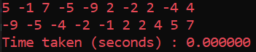
Рис. 4

Блок-схема:
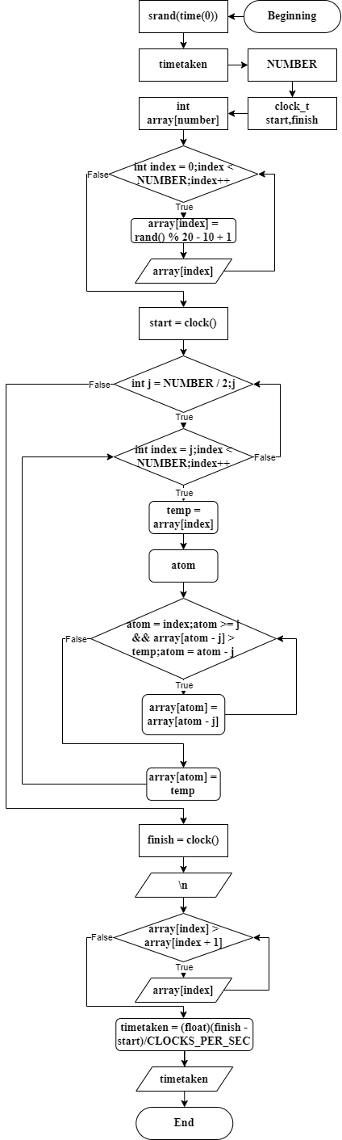
Табличний графік(Selection sort):
Дано масив {2 ,4 ,1 ,7 ,8 ,4 ,1 ,6 ,3 ,10}
2 | 4 | 1 | 7 | 8 | 4 | 1 | 6 | 3 | 10
Перше проходження масиву
2 | 4 | 1 | 7 | 8 | 4 | 1 | 6 | 3 | 10
2 | 1 | 1 | 7 | 8 | 4 | 4 | 6 | 3 | 10
2 | 1 | 1 | 7 | 8 | 4 | 4 | 6 | 3 | 10
2 | 1 | 1 | 3 | 8 | 4 | 4 | 6 | 7 | 10
2 | 1 | 1 | 3 | 8 | 4 | 4 | 6 | 7 | 10
Друге проходження масиву
2 | 1 | 1 | 3 | 8 | 4 | 4 | 6 | 7 | 10
2 | 1 | 1 | 3 | 8 | 4 | 4 | 6 | 7 | 10
2 | 1 | 1 | 3 | 8 | 4 | 4 | 6 | 7 | 10
2 | 1 | 1 | 3 | 8 | 4 | 4 | 6 | 7 | 10
2 | 1 | 1 | 3 | 4 | 4 | 8 | 6 | 7 | 10
2 | 1 | 1 | 3 | 4 | 4 | 8 | 6 | 7 | 10
2 | 1 | 1 | 3 | 4 | 4 | 7 | 6 | 8 | 10
2 | 1 | 1 | 3 | 4 | 4 | 7 | 6 | 8 | 10
Третє проходження масиву
1 | 2 | 1 | 3 | 4 | 4 | 7 | 6 | 8 | 10
1 | 1 | 2 | 3 | 4 | 4 | 7 | 6 | 8 | 10
1 | 1 | 2 | 3 | 4 | 4 | 7 | 6 | 8 | 10
1 | 1 | 2 | 3 | 4 | 4 | 7 | 6 | 8 | 10
1 | 1 | 2 | 3 | 4 | 4 | 7 | 6 | 8 | 10
1 | 1 | 2 | 3 | 4 | 4 | 7 | 6 | 8 | 10
1 | 1 | 2 | 3 | 4 | 4 | 6 | 7 | 8 | 10
1 | 1 | 2 | 3 | 4 | 4 | 6 | 7 | 8 | 10
1 | 1 | 2 | 3 | 4 | 4 | 6 | 7 | 8 | 10
Відсортований масив
1 | 1 | 2 | 3 | 4 | 4 | 6 | 7 | 8 | 10
Порівняння:
10 elements
 | Sorting algorithm
Time | 0 (Bubble) | 0 (Selection) | 0 (Insertion) | 0 (Shell)
Fastest: Bubble, Selection, Insertion, Shell;
Slowest:
100 elements
 | Sorting algorithm
Time | 0 (Bubble) | 0 (Selection) | 0 (Insertion) | 0 (Shell)
Fastest: Bubble, Selection, Insertion, Shell;
Slowest:
1000 elements
 | Sorting algorithm
Time | 0.000200 (Insertion) | 0.000400 (Selection) | 0.000500 (Shell) | 0.001600 (Bubble)
Fastest: Insertion;
Slowest: Bubble;
10.000 elements
 | Sorting algorithm
Time | 0.002100 (Shell) | 0.098800 (Insertion) | 0.155900 (Selection) | 0.319900 (Bubble)
Fastest: Shell;
Slowest: Bubble;
100.000 elements
 | Sorting method
Time | 0.018900 (Shell) | 8.728700 (Insertion) | 15.523599 (Selection) | 35.717102 (Bubble)
Fastest: Shell;
Slowest: Bubble;

Overall:
Fastest > | Shell | Insertion | Selection | Bubble | > Slowest
Завдання на самостійну роботу(Heap sort):
Листинг програми:
#include <stdio.h>
void heapify(int array[], int length, int index) {
int largest = index;
int left = 2 * index + 1;
int right = 2 * index + 2;
if (left < length && array[left] > array[largest]) {largest = left;}
if (right < length && array[right] > array[largest]) {largest = right;}
if (largest != index){
int temp = array[index];
array[index] = array[largest];
array[largest] = temp;
heapify(array, length, largest);}}
void heapsort(int array[], int length){
for (int index = length / 2 - 1; index >= 0; index--) {heapify(array, length, index);}
for (int index = length - 1; index >= 0; index--) {
int temp = array[0];
array[0] = array[index];
array[index] = temp;
heapify(array, index, 0);}}
int main() {
int array[] = {-3, -4, -2, 6, 2, 3, -5, -1, 9, 5, 4, 7, -6, 8, 1, 10};
int length = 16;
for (int index = 0; index < length; index++) {printf("%d ", array[index]);}
for (int index = length / 2 - 1; index >= 0; index--){heapify(array, length, index);}
printf("\n");
for (int index = 0; index < length; index++) {printf("%d ", array[index]);}
heapsort(array, length);
printf("\n");
for (int index = 0; index < length; index++) {printf("%d ", array[index]);
return 0;}
Результат виконання програми:
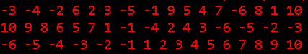
Рис. 5
Блок-схема:
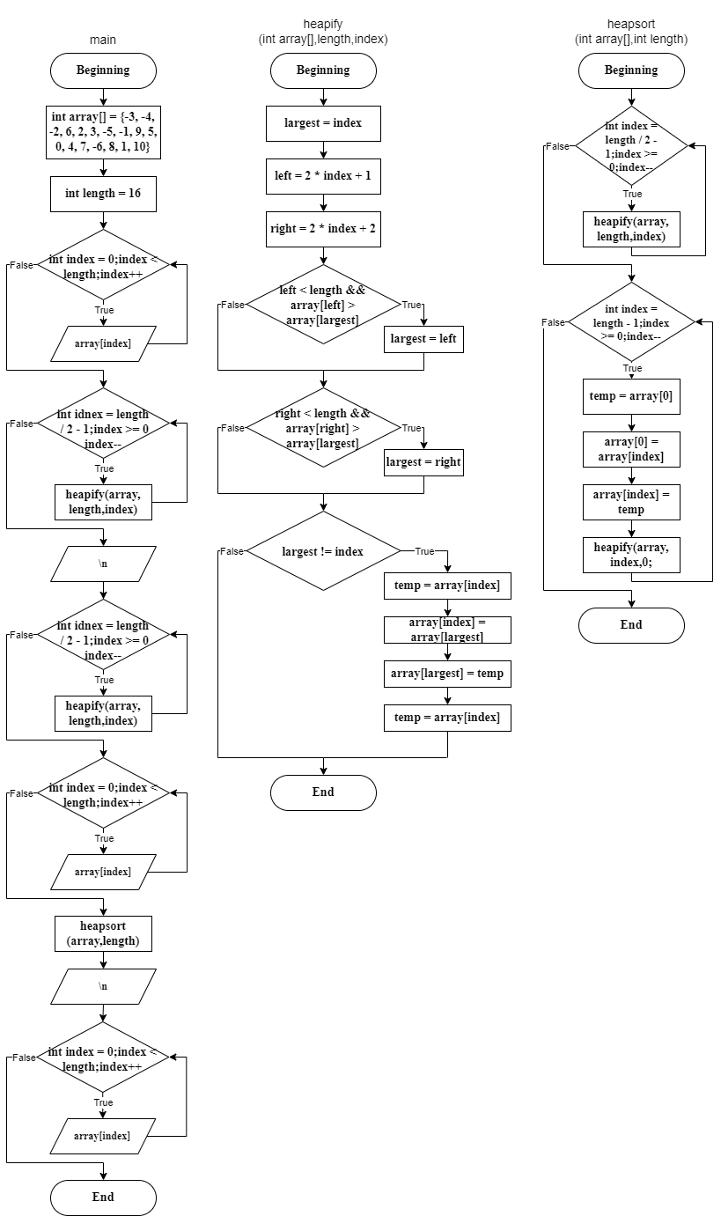
Табличний графік(Heap sort):
Дано масив {-3, -4, -2, 6, 2, 3, -5, -1, 9, 5, 4, 7, -6, 8, 1, 10}
-3 | -4 | -2 | 6 | 2 | 3 | -5 | -1 | 9 | 5 | 4 | 7 | -6 | 8 | 1 | 10

-3 | -4 | -2 | 6 | 2 | 3 | -5 | -1 | 9 | 5 | 4 | 7 | -6 | 8 | 1 | 10
-3 | -4 | -2 | 6 | 2 | 3 | -5 | 10 | 9 | 5 | 4 | 7 | -6 | 8 | 1 | -1
-3 | -4 | -2 | 6 | 2 | 3 | -5 | 10 | 9 | 5 | 4 | 7 | -6 | 8 | 1 | -1
-3 | -4 | -2 | 6 | 2 | 3 | 8 | 10 | 9 | 5 | 4 | 7 | -6 | -5 | 1 | -1
-3 | -4 | -2 | 6 | 2 | 3 | 8 | 10 | 9 | 5 | 4 | 7 | -6 | -5 | 1 | -1
-3 | -4 | -2 | 6 | 2 | 7 | 8 | 10 | 9 | 5 | 4 | 3 | -6 | -5 | 1 | -1
-3 | -4 | -2 | 6 | 2 | 7 | 8 | 10 | 9 | 5 | 4 | 3 | -6 | -5 | 1 | -1
-3 | -4 | -2 | 6 | 5 | 7 | 8 | 10 | 9 | 2 | 4 | 3 | -6 | -5 | 1 | -1
-3 | -4 | -2 | 6 | 5 | 7 | 8 | 10 | 9 | 2 | 4 | 3 | -6 | -5 | 1 | -1
-3 | -4 | -2 | 10 | 5 | 7 | 8 | 6 | 9 | 2 | 4 | 3 | -6 | -5 | 1 | -1
-3 | -4 | -2 | 10 | 5 | 7 | 8 | 6 | 9 | 2 | 4 | 3 | -6 | -5 | 1 | -1
-3 | -4 | 8 | 10 | 5 | 7 | -2 | 6 | 9 | 2 | 4 | 3 | -6 | -5 | 1 | -1
-3 | -4 | 8 | 10 | 5 | 7 | -2 | 6 | 9 | 2 | 4 | 3 | -6 | -5 | 1 | -1
-3 | 10 | 8 | -4 | 5 | 7 | -2 | 6 | 9 | 2 | 4 | 3 | -6 | -5 | 1 | -1
-3 | 10 | 8 | -4 | 5 | 7 | -2 | 6 | 9 | 2 | 4 | 3 | -6 | -5 | 1 | -1
10 | -3 | 8 | -4 | 5 | 7 | -2 | 6 | 9 | 2 | 4 | 3 | -6 | -5 | 1 | -1
-1 | -3 | 8 | -4 | 5 | 7 | -2 | 6 | 9 | 2 | 4 | 3 | -6 | -5 | 1 | 10
-1 | -3 | 8 | -4 | 5 | 7 | -2 | 6 | 9 | 2 | 4 | 3 | -6 | -5 | 1 | 10
-1 | -3 | 8 | -4 | 5 | 7 | 1 | 6 | 9 | 2 | 4 | 3 | -6 | -5 | -2 | 10
-1 | -3 | 8 | -4 | 5 | 7 | 1 | 6 | 9 | 2 | 4 | 3 | -6 | -5 | -2 | 10
-1 | -3 | 8 | -4 | 5 | 7 | 1 | 6 | 9 | 2 | 4 | 3 | -6 | -5 | -2 | 10
-1 | -3 | 8 | -4 | 5 | 7 | 1 | 6 | 9 | 2 | 4 | 3 | -6 | -5 | -2 | 10
-1 | -3 | 8 | 9 | 5 | 7 | 1 | 6 | -4 | 2 | 4 | 3 | -6 | -5 | -2 | 10
-1 | -3 | 8 | 9 | 5 | 7 | 1 | 6 | -4 | 2 | 4 | 3 | -6 | -5 | -2 | 10
-1 | -3 | 8 | 9 | 5 | 7 | 1 | 6 | -4 | 2 | 4 | 3 | -6 | -5 | -2 | 10
-1 | 9 | 8 | -3 | 5 | 7 | 1 | 6 | -4 | 2 | 4 | 3 | -6 | -5 | -2 | 10
-1 | 9 | 8 | -3 | 5 | 7 | 1 | 6 | -4 | 2 | 4 | 3 | -6 | -5 | -2 | 10
9 | -1 | 8 | -3 | 5 | 7 | 1 | 6 | -4 | 2 | 4 | 3 | -6 | -5 | -2 | 10
-2 | -1 | 8 | -3 | 5 | 7 | 1 | 6 | -4 | 2 | 4 | 3 | -6 | -5 | 9 | 10
-2 | -1 | 8 | -3 | 5 | 7 | 1 | 6 | -4 | 2 | 4 | 3 | -6 | -5 | 9 | 10
-2 | -1 | 8 | -3 | 5 | 7 | 1 | 6 | -4 | 2 | 4 | 3 | -6 | -5 | 9 | 10
-2 | -1 | 8 | -3 | 5 | 7 | 1 | 6 | -4 | 2 | 4 | 3 | -6 | -5 | 9 | 10
-2 | -1 | 8 | -3 | 5 | 7 | 1 | 6 | -4 | 2 | 4 | 3 | -6 | -5 | 9 | 10
-2 | -1 | 8 | 6 | 5 | 7 | 1 | -3 | -4 | 2 | 4 | 3 | -6 | -5 | 9 | 10
-2 | -1 | 8 | 6 | 5 | 7 | 1 | -3 | -4 | 2 | 4 | 3 | -6 | -5 | 9 | 10
-2 | -1 | 8 | 6 | 5 | 7 | 1 | -3 | -4 | 2 | 4 | 3 | -6 | -5 | 9 | 10
-2 | 6 | 8 | -1 | 5 | 7 | 1 | -3 | -4 | 2 | 4 | 3 | -6 | -5 | 9 | 10
-2 | 6 | 8 | -1 | 5 | 7 | 1 | -3 | -4 | 2 | 4 | 3 | -6 | -5 | 9 | 10
8 | 6 | -2 | -1 | 5 | 7 | 1 | -3 | -4 | 2 | 4 | 3 | -6 | -5 | 9 | 10
-5 | 6 | -2 | -1 | 5 | 7 | 1 | -3 | -4 | 2 | 4 | 3 | -6 | 8 | 9 | 10
-5 | 6 | -2 | -1 | 5 | 7 | 1 | -3 | -4 | 2 | 4 | 3 | -6 | 8 | 9 | 10
-5 | 6 | -2 | -1 | 5 | 7 | 1 | -3 | -4 | 2 | 4 | 3 | -6 | 8 | 9 | 10
-5 | 6 | -2 | -1 | 5 | 7 | 1 | -3 | -4 | 2 | 4 | 3 | -6 | 8 | 9 | 10
-5 | 6 | -2 | -1 | 5 | 7 | 1 | -3 | -4 | 2 | 4 | 3 | -6 | 8 | 9 | 10
-5 | 6 | 7 | -1 | 5 | -2 | 1 | -3 | -4 | 2 | 4 | 3 | -6 | 8 | 9 | 10
-5 | 6 | 7 | -1 | 5 | -2 | 1 | -3 | -4 | 2 | 4 | 3 | -6 | 8 | 9 | 10
-5 | 6 | 7 | -1 | 5 | -2 | 1 | -3 | -4 | 2 | 4 | 3 | -6 | 8 | 9 | 10
7 | 6 | -5 | -1 | 5 | -2 | 1 | -3 | -4 | 2 | 4 | 3 | -6 | 8 | 9 | 10
-6 | 6 | -5 | -1 | 5 | -2 | 1 | -3 | -4 | 2 | 4 | 3 | 7 | 8 | 9 | 10
-6 | 6 | -5 | -1 | 5 | -2 | 1 | -3 | -4 | 2 | 4 | 3 | 7 | 8 | 9 | 10
-6 | 6 | -5 | -1 | 5 | 3 | 1 | -3 | -4 | 2 | 4 | -2 | 7 | 8 | 9 | 10
-6 | 6 | -5 | -1 | 5 | 3 | 1 | -3 | -4 | 2 | 4 | -2 | 7 | 8 | 9 | 10
-6 | 6 | -5 | -1 | 5 | 3 | 1 | -3 | -4 | 2 | 4 | -2 | 7 | 8 | 9 | 10
-6 | 6 | -5 | -1 | 5 | 3 | 1 | -3 | -4 | 2 | 4 | -2 | 7 | 8 | 9 | 10
-6 | 6 | 3 | -1 | 5 | -5 | 1 | -3 | -4 | 2 | 4 | -2 | 7 | 8 | 9 | 10
-6 | 6 | 3 | -1 | 5 | -5 | 1 | -3 | -4 | 2 | 4 | -2 | 7 | 8 | 9 | 10
-6 | 6 | 3 | -1 | 5 | -5 | 1 | -3 | -4 | 2 | 4 | -2 | 7 | 8 | 9 | 10
6 | -6 | 3 | -1 | 5 | -5 | 1 | -3 | -4 | 2 | 4 | -2 | 7 | 8 | 9 | 10
-2 | -6 | 3 | -1 | 5 | -5 | 1 | -3 | -4 | 2 | 4 | 6 | 7 | 8 | 9 | 10
-2 | -6 | 3 | -1 | 5 | -5 | 1 | -3 | -4 | 2 | 4 | 6 | 7 | 8 | 9 | 10
-2 | -6 | 3 | -1 | 5 | -5 | 1 | -3 | -4 | 2 | 4 | 6 | 7 | 8 | 9 | 10
-2 | -6 | 3 | -1 | 5 | -5 | 1 | -3 | -4 | 2 | 4 | 6 | 7 | 8 | 9 | 10
-2 | -6 | 3 | -1 | 5 | -5 | 1 | -3 | -4 | 2 | 4 | 6 | 7 | 8 | 9 | 10
-2 | 5 | 3 | -1 | -6 | -5 | 1 | -3 | -4 | 2 | 4 | 6 | 7 | 8 | 9 | 10
-2 | 5 | 3 | -1 | -6 | -5 | 1 | -3 | -4 | 2 | 4 | 6 | 7 | 8 | 9 | 10
5 | -2 | 3 | -1 | -6 | -5 | 1 | -3 | -4 | 2 | 4 | 6 | 7 | 8 | 9 | 10
4 | -2 | 3 | -1 | -6 | -5 | 1 | -3 | -4 | 2 | 5 | 6 | 7 | 8 | 9 | 10
4 | -2 | 3 | -1 | -6 | -5 | 1 | -3 | -4 | 2 | 5 | 6 | 7 | 8 | 9 | 10
4 | -2 | 3 | -1 | 2 | -5 | 1 | -3 | -4 | -6 | 5 | 6 | 7 | 8 | 9 | 10
4 | -2 | 3 | -1 | 2 | -5 | 1 | -3 | -4 | -6 | 5 | 6 | 7 | 8 | 9 | 10
4 | -2 | 3 | -1 | 2 | -5 | 1 | -3 | -4 | -6 | 5 | 6 | 7 | 8 | 9 | 10
4 | -2 | 3 | -1 | 2 | -5 | 1 | -3 | -4 | -6 | 5 | 6 | 7 | 8 | 9 | 10
4 | 2 | 3 | -1 | -2 | -5 | 1 | -3 | -4 | -6 | 5 | 6 | 7 | 8 | 9 | 10
4 | 2 | 3 | -1 | -2 | -5 | 1 | -3 | -4 | -6 | 5 | 6 | 7 | 8 | 9 | 10
-6 | 2 | 3 | -1 | -2 | -5 | 1 | -3 | -4 | 4 | 5 | 6 | 7 | 8 | 9 | 10
-6 | 2 | 3 | -1 | -2 | -5 | 1 | -3 | -4 | 4 | 5 | 6 | 7 | 8 | 9 | 10
-6 | 2 | 3 | -1 | -2 | -5 | 1 | -3 | -4 | 4 | 5 | 6 | 7 | 8 | 9 | 10
-6 | 2 | 3 | -1 | -2 | -5 | 1 | -3 | -4 | 4 | 5 | 6 | 7 | 8 | 9 | 10
-6 | 2 | 3 | -1 | -2 | -5 | 1 | -3 | -4 | 4 | 5 | 6 | 7 | 8 | 9 | 10
3 | 2 | -6 | -1 | -2 | -5 | 1 | -3 | -4 | 4 | 5 | 6 | 7 | 8 | 9 | 10
-4 | 2 | -6 | -1 | -2 | -5 | 1 | -3 | 3 | 4 | 5 | 6 | 7 | 8 | 9 | 10
-4 | 2 | -6 | -1 | -2 | -5 | 1 | -3 | 3 | 4 | 5 | 6 | 7 | 8 | 9 | 10
-4 | 2 | -6 | -1 | -2 | -5 | 1 | -3 | 3 | 4 | 5 | 6 | 7 | 8 | 9 | 10
-4 | 2 | 1 | -1 | -2 | -5 | -6 | -3 | 3 | 4 | 5 | 6 | 7 | 8 | 9 | 10
-4 | 2 | 1 | -1 | -2 | -5 | -6 | -3 | 3 | 4 | 5 | 6 | 7 | 8 | 9 | 10
-4 | 2 | 1 | -1 | -2 | -5 | -6 | -3 | 3 | 4 | 5 | 6 | 7 | 8 | 9 | 10
2 | -4 | 1 | -1 | -2 | -5 | -6 | -3 | 3 | 4 | 5 | 6 | 7 | 8 | 9 | 10
-3 | -4 | 1 | -1 | -2 | -5 | -6 | 2 | 3 | 4 | 5 | 6 | 7 | 8 | 9 | 10
-3 | -4 | 1 | -1 | -2 | -5 | -6 | 2 | 3 | 4 | 5 | 6 | 7 | 8 | 9 | 10
-3 | -4 | 1 | -1 | -2 | -5 | -6 | 2 | 3 | 4 | 5 | 6 | 7 | 8 | 9 | 10
-3 | -1 | 1 | -4 | -2 | -5 | -6 | 2 | 3 | 4 | 5 | 6 | 7 | 8 | 9 | 10
-3 | -1 | 1 | -4 | -2 | -5 | -6 | 2 | 3 | 4 | 5 | 6 | 7 | 8 | 9 | 10
1 | -1 | -3 | -4 | -2 | -5 | -6 | 2 | 3 | 4 | 5 | 6 | 7 | 8 | 9 | 10
-6 | -1 | -3 | -4 | -2 | -5 | 1 | 2 | 3 | 4 | 5 | 6 | 7 | 8 | 9 | 10
-6 | -1 | -3 | -4 | -2 | -5 | 1 | 2 | 3 | 4 | 5 | 6 | 7 | 8 | 9 | 10
-6 | -1 | -3 | -4 | -2 | -5 | 1 | 2 | 3 | 4 | 5 | 6 | 7 | 8 | 9 | 10
-6 | -1 | -3 | -4 | -2 | -5 | 1 | 2 | 3 | 4 | 5 | 6 | 7 | 8 | 9 | 10
-1 | -6 | -3 | -4 | -2 | -5 | 1 | 2 | 3 | 4 | 5 | 6 | 7 | 8 | 9 | 10
-5 | -6 | -3 | -4 | -2 | -1 | 1 | 2 | 3 | 4 | 5 | 6 | 7 | 8 | 9 | 10
-5 | -6 | -3 | -4 | -2 | -1 | 1 | 2 | 3 | 4 | 5 | 6 | 7 | 8 | 9 | 10
-5 | -2 | -3 | -4 | -6 | -1 | 1 | 2 | 3 | 4 | 5 | 6 | 7 | 8 | 9 | 10
-5 | -2 | -3 | -4 | -6 | -1 | 1 | 2 | 3 | 4 | 5 | 6 | 7 | 8 | 9 | 10
-2 | -5 | -3 | -4 | -6 | -1 | 1 | 2 | 3 | 4 | 5 | 6 | 7 | 8 | 9 | 10
-6 | -5 | -3 | -4 | -2 | -1 | 1 | 2 | 3 | 4 | 5 | 6 | 7 | 8 | 9 | 10
-6 | -5 | -3 | -4 | -2 | -1 | 1 | 2 | 3 | 4 | 5 | 6 | 7 | 8 | 9 | 10
-6 | -4 | -3 | -5 | -2 | -1 | 1 | 2 | 3 | 4 | 5 | 6 | 7 | 8 | 9 | 10
-6 | -4 | -3 | -5 | -2 | -1 | 1 | 2 | 3 | 4 | 5 | 6 | 7 | 8 | 9 | 10
-3 | -4 | -6 | -5 | -2 | -1 | 1 | 2 | 3 | 4 | 5 | 6 | 7 | 8 | 9 | 10
-5 | -4 | -6 | -3 | -2 | -1 | 1 | 2 | 3 | 4 | 5 | 6 | 7 | 8 | 9 | 10
-5 | -4 | -6 | -3 | -2 | -1 | 1 | 2 | 3 | 4 | 5 | 6 | 7 | 8 | 9 | 10
-4 | -5 | -6 | -3 | -2 | -1 | 1 | 2 | 3 | 4 | 5 | 6 | 7 | 8 | 9 | 10
-6 | -5 | -4 | -3 | -2 | -1 | 1 | 2 | 3 | 4 | 5 | 6 | 7 | 8 | 9 | 10
-6 | -5 | -4 | -3 | -2 | -1 | 1 | 2 | 3 | 4 | 5 | 6 | 7 | 8 | 9 | 10
-4 | -6 | -4 | -3 | -2 | -1 | 1 | 2 | 3 | 4 | 5 | 6 | 7 | 8 | 9 | 10
-6 | -5 | -4 | -3 | -2 | -1 | 1 | 2 | 3 | 4 | 5 | 6 | 7 | 8 | 9 | 10
-6 | -5 | -4 | -3 | -2 | -1 | 1 | 2 | 3 | 4 | 5 | 6 | 7 | 8 | 9 | 10

